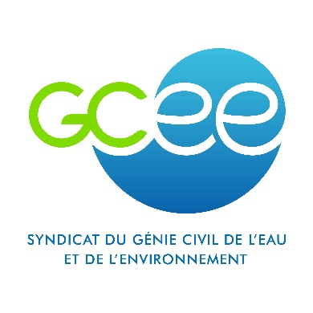 Paris, le 22 novembre 2021

Décès d’Alain Laurière - Directeur général Laurière et Fils

C’est avec une grande tristesse que nous avons appris le décès d’Alain LAURIERE décédé samedi 20 novembre à l’âge de 58 ans, des suites d’une maladie.

Après avoir occupé de nombreuses fonctions au sein de l’entreprise familiale, créée en 1939 par Albert Laurière, Alain Laurière fut directeur général de la société Laurière & Fils, puis président du Directoire du Groupe Laurière depuis 2018.

Administrateur puis Vice-Président du Syndicat des Entrepreneurs de Travaux Publics de la Dordogne depuis de nombreuses années, très investi localement et régionalement, son savoir-faire et son expérience lui ont permis de réaliser des travaux dans de nombreux domaines (génie civil d’hygiène publique, canalisations, ouvrages d'art, travaux routiers, VRD). Monsieur Laurière comptait parmi les adhérents du GCEE depuis le 23 avril 1975.

Le Syndicat des Travaux Publics, le GCEE - Syndicat du Génie Civil de l’Eau et l’Environnement et l’UIE - Union nationale des Industries de l’Eau présentent toutes leurs condoléances à sa famille et s’associent aux obsèques au nom des entrepreneurs de Travaux Publics.

La cérémonie religieuse aura lieu mardi 23 novembre à 15h00, en l’église de Mussidan, Elle sera suivie de l'inhumation au cimetière de Saint-Front- de-Pradoux.

GCEE – Génie Civil de l’Eau et de l’Environnement
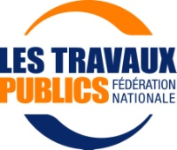
9 rue de Berri – 75008 PARIS – Tél : 01 45 63 70 40 – Fax : 01 42 25 96 41 e-mail : info@gcee.net- web : www.gcee.net
Syndicat Professionnel membre de l’UIE, (Union Nationale des Industries et Entreprises de l’Eau et de l’Environnement)

